Муниципальное бюджетное дошкольное общеобразовательное учреждение

Детский сад комбинированного вида № 17 «Сказка»

города Шарьи Костромской области

**Консультация для родителей:**

**«О физическом наказании»**

подготовила

педагог-психолог

Кокарева Ирина Владимировна

г. Шарья  
 2014

**О ФИЗИЧЕСКОМ НАКАЗАНИИ**

**Родителям о наказании**

* Шлепая ребенка, Вы учите его бояться Вас.
* Проявляя при детях худшие черты своего характера, вы показываете им дурной пример.
* Телесные наказания требуют от родителей меньше ума и способностей, чем любые другие воспитательные меры.
* Шлепки могут только утвердить, но не изменить поведение ребенка.
* Наказания вынуждают ребенка опасаться потерять родительскую любовь. Он чувствует себя отверженным и начинает ревновать к брату или сестре, а порой и к родителям.
* У наказанного ребенка может возникнуть враждебное чувство к родителям. И едва в нем объединятся два чувства: любовь и ненависть,- как сразу возникает конфликт.
* Если Вы шлепаете ребенка под горячую руку, это означает, что Вы хуже владеете собой, нежели требуете от ребенка.
* Частые наказания побуждают ребенка привлекать внимание родителей любыми средствами.

**Чем заменить наказание?**

* Терпением. Это самая большая добродетель, которая только может быть у родителей.
* Объяснением. Объясняйте ребенку, почему его поведение неправильно, но будьте предельно кратки.
* Неторопливостью. Не спешите наказывать сына или дочь — подождите, пока проступок повторится.
* Наградами. Они более эффективны, чем наказание.

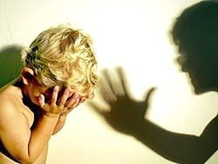

[**Наказание ребенка**](http://ncuxolog.ru/prichiny-narushenij/nakazanie-rebenka.html)

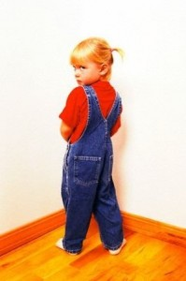Наказание — это  способ родителя заставить ребенка сделать то, что угодно самому родителю. Это часто способ выразить свою злость, свое бессилие, свое недовольство ребенком. Это крайний способ, когда мы уже не справляемся с ребенком, и нам хочется его наказать.

Вторая причина, по которой нам хочется наказывать детей, это отсутствие веры в то, что если мы не накажем, не закрепим в нем понятие «*ты плохо поступил*», ребенок будет продолжать делать то же самое. Традиционная вещь.

На самом деле, если что- то произошло, и мы можем поговорить с ребенком, объяснить ему наши чувства, наше беспокойство, объяснить последствия чего-то, то наказание не требуется. Когда мы, например, рассержены, обижены на него, в бессилии, и мы его шлепнули, к примеру, от бессилия, что пять раз уже сказали, он нас не услышал, тогда надо хотя бы понять, что это наши чувства, наше бессилие, условно говоря, он ни причем.

Традиционно родители так рассказывают о том, как они наносят детям наказание: - *Я ему раз сказал  — не балуйся, два сказал — не балуйся, три сказал, а потом не выдерживаю и шлепаю ( или я кричу, или наказываю).*

Мы даже не пытаемся понять, почему он это делает. Он  видит прекрасно, что это нас злит, что мы ему запрещаем, что мы от этого бесимся, а он продолжает это делать. Это, часто бывает, что ему нужна наша реакция, наши чувства, наше внимание. И поскольку у него  нет надежды заполучить наше внимание другим способом, то он готов даже на такое, даже на нашу злость, даже на наказание. Потому что быть наказанным это очень сильный контакт, сильная родительская интервенция, сильное родительское чувство. И в это время, как это ни парадоксально, ребенок ощущает, что мы с ним. «Моя мама меня заметила, она меня шлепнула (накричала и т.д.)». Поэтому, если мы хотим остановить ребенка от чего-либо, достаточно говорить:

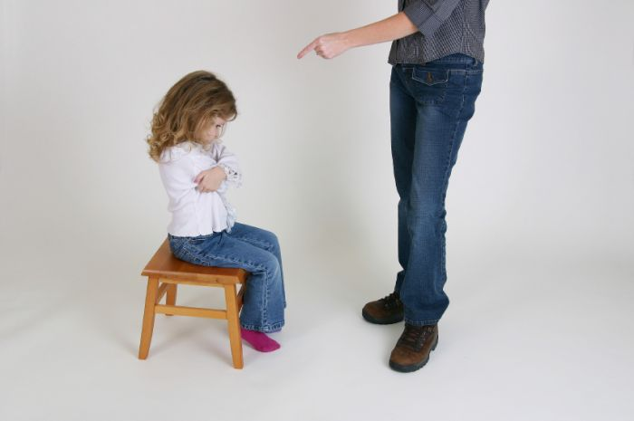*- Стоп, остановись, не делай этого*

*- Меня это раздражает*

*- Я тебя услышала*

*- Я услышала, что ты хочешь гулять (или, я услышала, что ты хочешь конфету)*

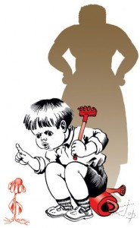Наверно, трудно воспитать ребенка, ни разу его не наказав, хотя бы от собственного бессилия, злости.  Но, по крайней мере, нам надо отдавать себе отчет, что никакой пользы в наказании нет. Есть польза в том, чтобы остановить ребенка и указать ему на границу, особенно если наказание идет в унизительной форме, особенно если оно вызывает у ребенка жгучий стыд, обиду, ощущение, что он тотально плохой, ощущение страха или ощущение физической боли. Насилие бывает в наших семьях, когда ребенка могут избить, выпороть, это не такие уж редкие случаи, не смотря на то, что мы живем в более гуманистическом мире, но, к сожалению, родители много оказывают насилия над своими детьми, будучи абсолютно убежденными, что они их так воспитывают, считая, что без наказания никак.

*- Меня пороли, и я порю, я же вырос человеком.*

На самом деле воспитывают в ребенке либо жертвенную позицию, когда он находиться в ситуации насилия, совершаемого над ним, либо воспитывают в ребенке тирана, зверька маленького, злого существа, который потом вырастает злым на весь мир, обиженным на весь мир, униженным от мира. Безусловно, чему он учиться – обижать и унижать других, собственных детей и людей вокруг. **Хотя это огромный труд – уметь донести до ребенка, уметь слушать ребенка, уметь понимать его, уделять ему внимание**. Это сложнее, а наказывать проще.

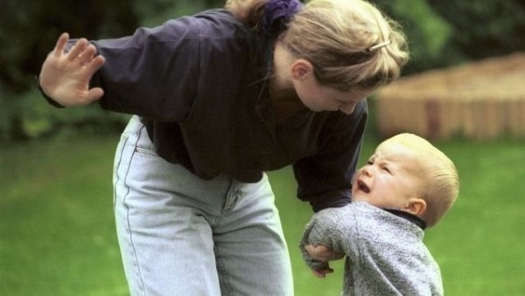

**Список использованной литературы**

1. Мельниченко С.А. Предотвращение жестокости по отношению к женщине и детям // Семья в России, №2, 1996
2. Меньшикова Е.С. Жестокое обращение с детьми и его возможные отдаленные последствия // Психологический журнал, №6, 1993
3. Моделирование воспитательных систем: теория - практике //под ред. Л.И. Новиковой, Н.Л. Селивановой - М.: Изд-во РОУ, 1995.
4. Насилие, агрессия, жестокость. Криминально-психологическое исследование- М.: ВНИИ Проблем исследования, 1990
5. Руководство по предупреждению насилия над детьми // под ред.Асановой Н.К. - М.: ВЛАДОС, 1997
6. Рутман А. Оказание медико-психологической и правовой помощи детям и подросткам, пострадавшим от насилия. Методические рекомендации - Ярославль, Филинъ, 1996.
7. СафоноваТ.Я., Цымбал Е.И. Жестокое обращение с детьми - М.: Психология и педагогика, 1993.
8. Сафронова Т., Цымбал Е., Ярославцева Н. Плата за жестокость: проблемы профилактики жестокого обращения с детьми в семье// Народное образование, №5, 1995.

**Использованные материалы и Интернет-ресурсы**

1. Мир детских эмоций и чувств. (http://ncuxolog.ru/)